# 光伏电池组件-胶膜利基



## 零、行业基础知识

胶膜EVA研报：

<https://xueqiu.com/9508834377/228258799>

光伏组件中电池片成本占比50%以上。光伏组件是由一定数量的光伏电池片通过导线串并联连接并加以封装而成，承担光 电转换的功能，是光伏发电系统的核心组成部分，主要包括电池片、互联条、汇流条、钢化玻璃、光伏胶膜（EVA/POE）、背板、铝合金、硅胶、接线盒等九大核心组成部分，其中成本占比最大的为电池片，达到50-60%。光伏胶膜成本占比仅为5%左右，却是光伏组件的核心材料。**光伏胶膜作为核心辅材覆盖在电池片上下两面，和上层光伏玻 璃、下层背板（或光伏玻璃）等通过真空层压技术粘合为一体，构成光伏组件**。光伏胶膜对太阳能电池片起到保护和增效作用，使光伏组件在运行过程中不受外部环境影响，延长光伏组件的使用寿命，同时使太阳光最大限度的透过胶膜到达电池片，提升光伏组件的发电效率，是决定光伏组件质量和寿命的关键部件

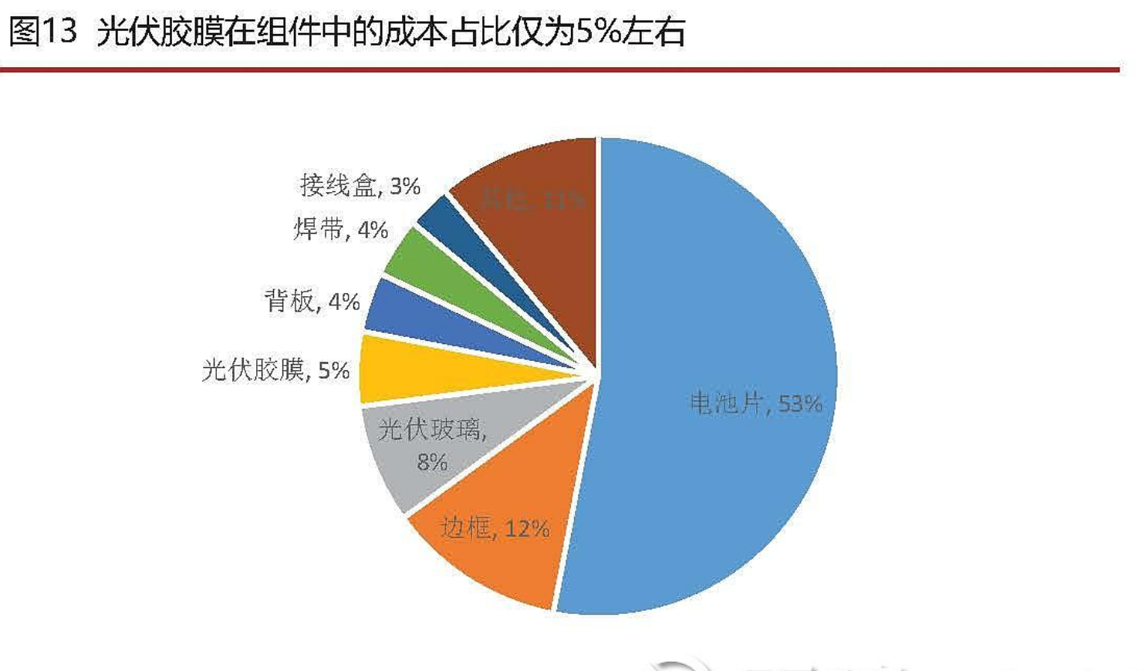

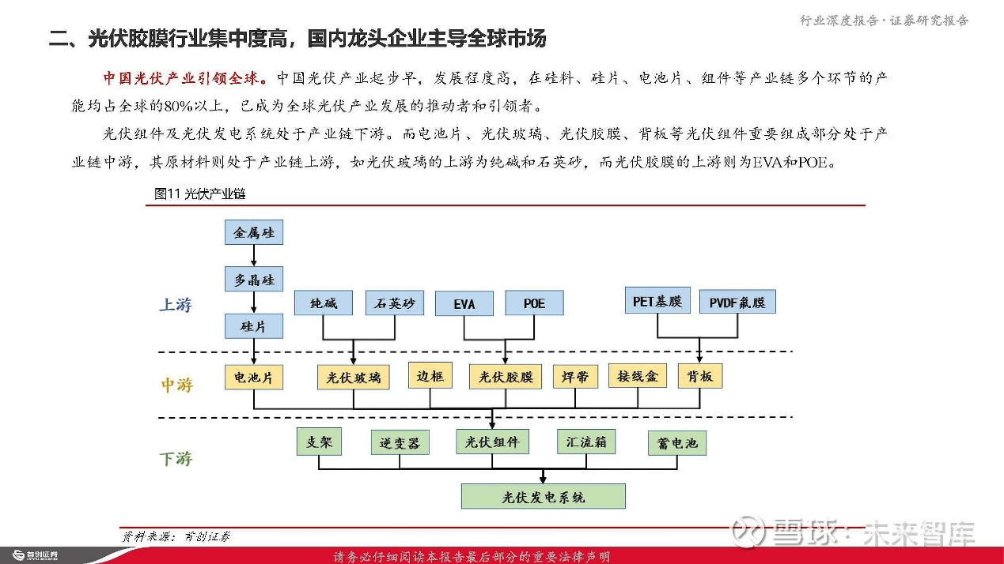

## 相关宏观经济

## 二、市场结构分析

## 三、行业内竞争对手分析

国内光伏胶膜行业最初由海外企业主导。2005年之前我国光伏组件企业EVA胶膜主要依赖进口，全球EVA胶膜由美国胜邦 （STR）、日本三井化学、日本普利司通、德国Etimex四家公司垄断，合计市占率超60%。之后经历了进口替代过程。自2006年起，随着国内福斯特等企业通过自主研发或者技术合作，逐步解决了 EVA 胶膜的抗老化、透光率等问题，打破了 EVA 胶膜的技术壁垒，国产EVA 胶膜性价比凸显，逐步开启进口替代过程，欧美日韩企业逐渐淡出市场。目前全球光伏胶膜行业由国内企业主导。从目前光伏胶膜市场格局来看，核心厂商均集中在我国。2021年光伏胶膜行业产能占 比前三的公司分别为[**福斯特**](https://xueqiu.com/S/SH603806?from=status_stock_match)**、斯威克（东方日升旗下）、**[**海优新材**](https://xueqiu.com/S/SH688680?from=status_stock_match)**，占有率分别为41%、20%、12%，三家在全球市占率达到73%**，几乎垄断了全球光伏胶膜市场，国内龙头企业竞争优势明显，已成为全球光伏胶膜市场的主导力量

## 四、发展趋势及阶段

据CPIA预测，未来几年，透明EVA及白色EVA胶膜市场占比下滑，但仍占据主流，POE保持相对稳定，EPE的市场占比将显著提高。透明EVA占比高。根据中国光伏行业协会的数据，2021年组件封装材料以透明EVA胶膜为主，约占52%的市场份额，较2020年下降 4.7个百分点。白色EVA胶膜市场份额占比23%。POE胶膜由于抗PID性能较好，叠加双玻组件占比提升等原因，占比提升至9%左右，共挤型POE胶膜占比提升至14%左右。高品质胶膜占比提升。随着双玻组件市场占比进一步增加，以及光伏组件厂商越来越重视封装材料对于发电效率提升的作用，高品 质胶膜占比在逐步提升，而透明EVA市占率会进一步降低，CPIA预测到2030年会降低到40%左右。由于POE国内几乎全部依赖进口，而 且价格较高，所以POE占比将会保持相对稳定，而多层共挤POE胶膜（EVA-POE-EVA）既保留了POE胶膜的抗PID和阻水性优势，同时 减少POE材料的使用，降低了制造成本，占比将会逐步提升